Lord 导出插件使用说明：

一，Lord引擎对于动作的解释：
Lord引擎定义1单位=1米。
Lord引擎定义静态模型mesh文件。
Lord引擎定义蒙皮模型skin文件
Lord引擎定义骨骼skel文件
Lord引擎定义动画anim文件
其中蒙皮模型，骨骼文件，动画文件在应用层（Actor编辑器）可以自由组装。
说明：
- 静态模型mesh文件只是包含了模型的材质，顶点信息，面数信息。
- Skin文件不单包含了mesh的所有信息，还附带每个顶点所受哪些骨骼ID影响，权重是多少。
- Skel文件只是定义了一个骨架信息，即骨骼名字是什么，有多少骨骼，有多少挂点。
- Anim文件定义了动画信息。
- 多个mesh可以对应同一个skel。确保mesh的蒙皮骨骼信息和skel一致。
- 多个anim可以对应同一个skil。确保anim的骨骼信息和skel一致。
举个例子：
男性战士和法师是同一种体型。所以共用一套 HM.skel （H代表Hero，M代表男性）。
男性战士的蒙皮模型为 HMW.skin.（W代表战士）
男性法师的蒙皮模型为 HMM.skin.（M代表法师）
美术给男性战士做了3套技能：HMW_run.anim，HMW_Idel.anim，HMW_attack.anim。
美术给男性法师做了3套技能：HMM_run.anim，HMM_Idel.anim，HMM_attack.anim。
其实这6个动作都是为男性（HM.skel）服务。但为了使职业特征更明显，所以为动作名命名加入了职业的字眼。
上层应用可以给男性法师加载男性战士技能HMW_run.amin并且播放它。
这样可以获得更多的组合。如下图：

美术常见错误：
- 挂点没有父骨骼
- 无用节点不是以nub/nub1结尾

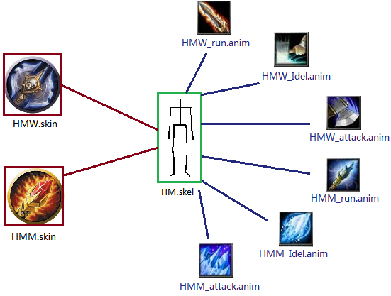

当然，如果美术认为男性法师和男性战士不是一种体型（战士可能比较壮实，法师偏弱小）。那么可能需要不同的骨架模型：HMW.skel 与 HMM.skel。并且法师模型不能播放战士的动作：
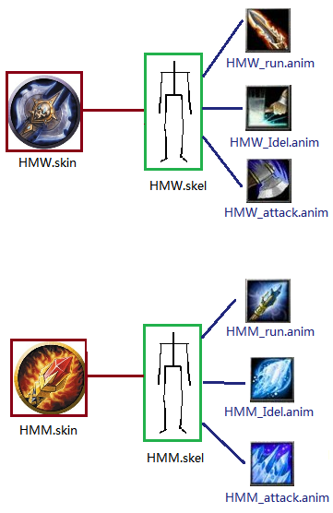

- 导出插件安装：
拷贝STExporter.dle 到 max9安装目录\plugins
拷贝ogre_media目录到max9安装目录\plugins
拷贝EchoCore.dll与RenderSystem_Direct3D9.dll到max9安装目录\

三，导出插件使用方法：
- 定义导出插件
在max工具栏中选择工具，然后选择配置按钮集。
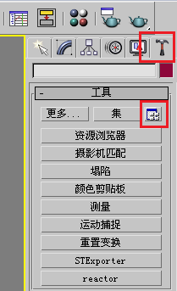
弹出配置对话框，把左边的STExporter拉入到右边。
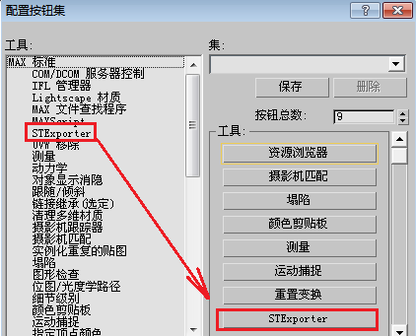
点击确定，可以看到工具集中多了一个STExporter按钮：
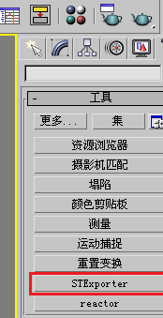

- 导出静态模型（*.mesh）
工作区中选中你所要导出的静态模型，然后按STExporter按钮：
然后点击模型导出
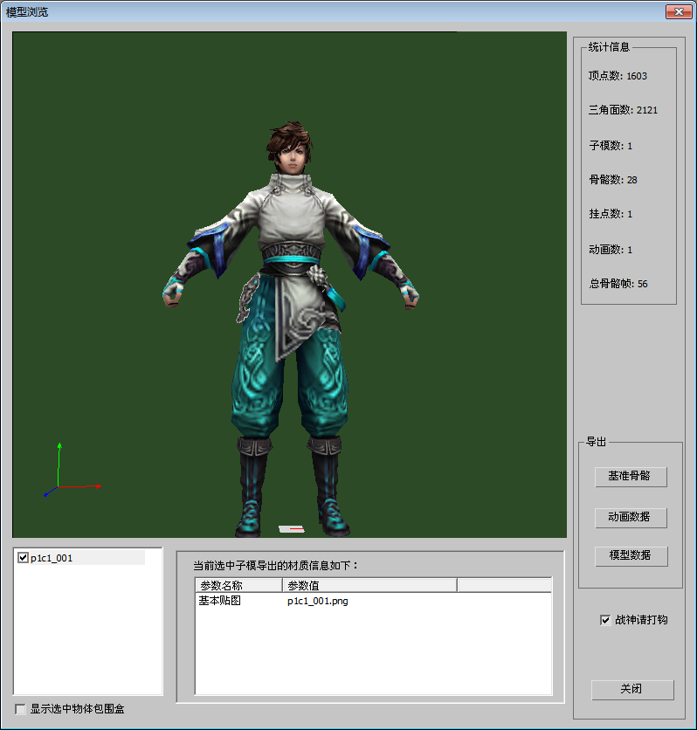
如果是静态模型，直接按 模型数据按钮，导出静态模型xxx.mesh.

- 导出蒙皮，动画和骨骼。
Lord建议美术把基本的骨骼和蒙皮做到一个Max文件中，而把每个动作单独做一个Max文件。
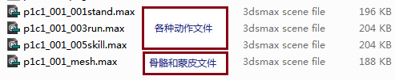
首先打开【骨骼和蒙皮文件】。
导出基准骨骼HM.skelpre和模型数据HMW.skin。（名字规则美术自定义）
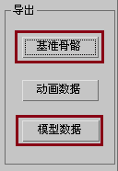

然后打开【各种动作文件】，一个一个导出动作文件HMW_Idel.anipre，HMW_run.anipre，HMW_attack.anipre。

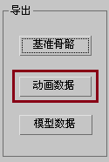

最后在工具栏中选择动画对齐功能：
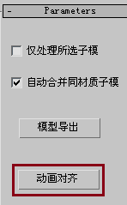

最后，打开对齐对话框：
基准骨骼文件选择刚才导出的HM.skelpre
在动画文件列表中添加刚才导出的3个动画文件。
然后点击导出骨骼动画按钮，如图。
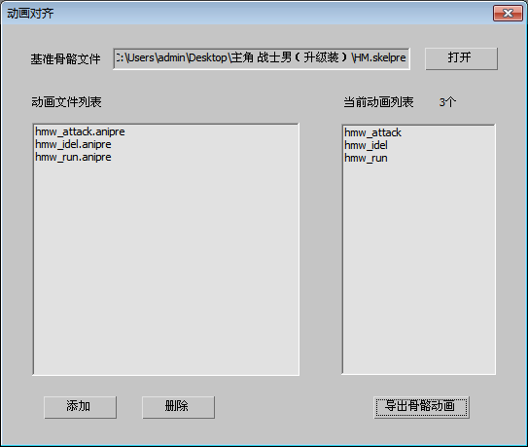
输入HM.skel 完成动画对齐。
也同时生成了hmw_attack.anim，hmw_idel.anim，hmw_run.anim文件。

解释：动画对齐会根据基准骨骼新来来重新调整动画数据，生成Lord引擎直接不需要处理的渲染数据文件。在导出单个动画.anipre的时候，导出插件是不知道基准骨骼是谁的。

